 | ООО «МеталМастер»  115191, г. Москва, 4-й Рощинский проезд д.18, стр. 7  тел.: +7 (495) 737-08-80  факс: +7 (495) 737-30-89  www.metalmaster.ru
MF-32 MF-40 MF-45

ФРЕЗЕРНО-СВЕРЛИЛЬНЫЙ СТАНОК

РУКОВОДСТВО ПО ЭКСПЛУАТАЦИИ

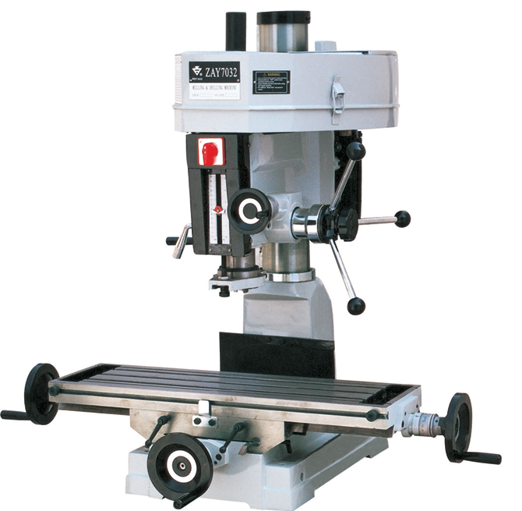

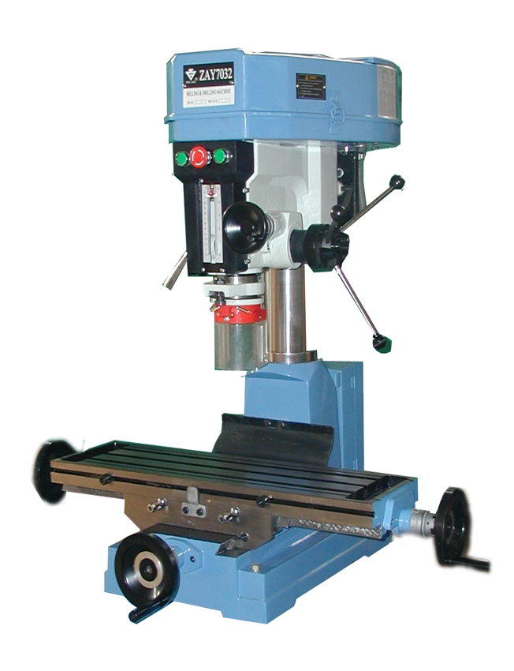

СОДЕРЖАНИЕ

1. ТЕХНИЧЕСКИЕ ХАРАКТЕРИСТИКИ 2
2. ФУНКЦИОНАЛЬНЫЕ ХАРАКТЕРИСТИКИ 3
3. УСТАНОВКА СТАНКА 3
4. ЧИСТКА И СМАЗКА 4
5. ИСПОЛЬЗОВАНИЕ ОСНОВНЫХ ЧАСТЕЙ СТАНКА 4
6. ПРАВИЛА ТЕХНИКИ БЕЗОПАСНОСТИ 4
7. РЕГУЛИРОВКА ЗАЗОРА СТОЛА И КОМПЕНСАЦИЯ ИЗНОСА 5
8. КРЕПЛЕНИЕ ОСНОВАНИЯ СТОЛА И СТАНКА 5
9. ИЗМЕНЕНИЕ СКОРОСТИ И РЕГУЛИРОВКА БОЛТА 6
10. ЗАМЕНА ИНСТРУМЕНТОВ 6
11. ЗАМЕНА ЗАПАСНЫХ ЧАСТЕЙ 6
12. ДОПОЛНИТЕЛЬНЫЕ ИНСТРУМЕНТЫ И ПРИНАДЛЕЖНОСТИ 6
13. ОБОРУДОВАНИЕ ДЛЯ НАРЕЗКИ РЕЗЬБЫ 7
14. ТЕХНИЧЕСКАЯ ХАРАКТЕРИСТИКА T-ОБРАЗНОГО ПАЗА 7
15. ЭЛЕКТРИЧЕСКАЯ СИСТЕМА 7
16. УСТРАНЕНИЕ НЕИСПРАВНОСТЕЙ 9
17. ТЕХНИЧЕСКОЕ ОБСЛУЖИВАНИЕ 10

Благодарим за покупку фрезерно-сверлильного станка. Этот станок при надлежащем уходе и эксплуатации обеспечит долголетнюю точную работу.
Прежде чем использовать станок, внимательно прочитайте данное руководство.

ТЕХНИЧЕСКИЕ ХАРАКТЕРИСТИКИ

МОДЕЛЬ |  |  |  | MF-32 | MF-40 | MF-45
Максимальный диаметр обрабатываемого отверстия |  |  |  | 32 мм  (1-1/4″) | 40 мм  (1-1/2″) | 45 мм  (1-3/4″)
Производительность торцевой фрезы |  |  |  | 63 мм (2-1/2″) | 80 мм(3″) | 80 мм(3″)
Производительность концевой фрезы |  |  |  | 20 мм(3/4″)
Мин. расстояние от оси шпинделя до стойки |  |  |  | 193,5 мм(7-5/8″)
Макс. расстояние между передним концом шпинделя и столом |  | Высокая стойка |  | 680 мм (26-3/4″)
 |  | Низкая стойка |  | 450 мм(17-3/4″)
Конус шпинделя |  |  |  | M.T.3 или R8 | M.T.4 или R8 | M.T.4 или R8
Шаг шпинделя |  |  |  | 130 мм (5″)
Диаметр гильзы шпинделя |  |  |  | 75 мм (3″)
Поворот фрезерной головы по горизонтали |  |  |  | 360°
Диаметр стойки |  |  |  | 115 мм (4-1/2″)
Габаритная высота (без станины) |  |  |  | 1060 мм (41-3/4″),1300 мм (51-1/4″)
Высота станины станка |  |  |  | 500 мм (19-5/8″)
Длина |  |  |  | 1080 мм (42-1/2″)
Ширина |  |  |  | 1010 мм (39-3/4″)
Двигатель |  |  |  | 1,5 кВт/2 л.с.
Скорость шпинделя (об/мин) | 12 скоростей |  | 50 Гц | 80-2080
Скорость шпинделя (об/мин) | 12 скоростей |  | 60 Гц | 100-2500
Xод стола Y |  |  |  | 175 мм (7″)
Ход стола X |  |  |  | 400 мм (15-3/4″), 500 мм (19-3/4″)
Рабочая площадь стола |  |  |  | 700 мм ×240 мм, 800 мм ×240 мм
Вес брутто |  |  |  | 300 кг(660 фунтов)
Стандартные принадлежности |  |  |  | Набор инструментов  Мануал на русском языке.
Дополнительные принадлежности  (Покупается отдельно) |  |  |  | Фрезерный патрон  Сверлильный патрон ø16 мм  Торцевой фрезерный резец ø 63 мм, ø 75 мм  Тиски 90 мм  Станина станка

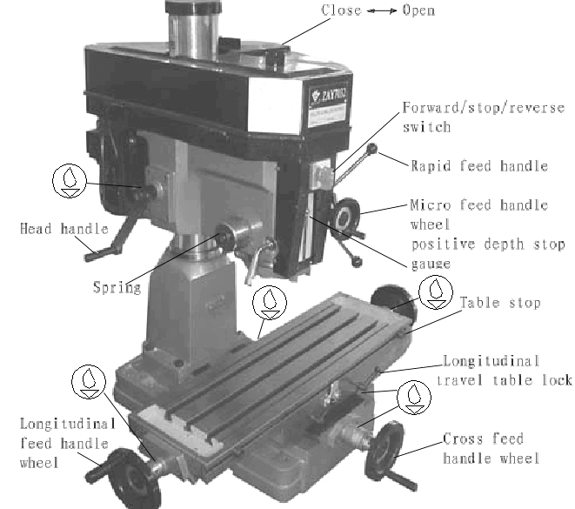
Открыть←→ Закрыть

Переключатель «вперед/остановка/назад»

Рукоятка быстрой подачи

Маховик микроподачи

Рукоятка головки
Регулируемый упор положительной глубины

Пружина
Упор стола

Блокировка продольного хода стола

Маховик продольной подачи
Маховик поперечной подачи

ФУНКЦИОНАЛЬНЫЕ ХАРАКТЕРИСТИКИ

- Этот станок можно использовать для следующего: резание поверхности, сверление и нарезка резьбы.
- Высокое качество станка обеспечивает удобное использование не только для опытных операторов.
- Сверление и фрезерование можно выполнять двумя способами:
- Ручная операция – обеспечивает быстрое сверление.
- Червячная передача – обеспечивает медленное фрезерование.
(4) Бронзовые регулируемые гайки для регулировки зазора резьбы и уменьшения износа. Они также обеспечивают плавное вращение винтов и улучшают точность нарезки резьбы.
(5) Стойка в целом обеспечивает прочность и устойчивость станка, а также высокую точность.
(6) Шпиндельная головка из литой стали, термически и прецизионно обработанная, со снятым напряжением.
(7) Крышка шкива легко открывается для регулировки ремня и изменения скорости.

УСТАНОВКА СТАНКА

- Закрепите головку на стойке и крюковый захват на основании прежде, чем перемещать станок. Во время перемещения станка следите за балансировкой и безопасностью.
- Не устанавливайте станок на солнечном месте, чтобы исключить деформацию станка и потерю точности.
- Прежде чем подсоединить станок к электрораспределительной линии, убедитесь, что двигатель вращается по часовой стрелке.
- Станок монтируется на прочном столе или основании. Стол должен иметь хорошую конструкцию, чтобы предотвратить вибрацию во время работы.
- В основании станка есть четыре отверстия для монтажа. Прежде чем затянуть болты, убедитесь, что рабочий стол станка выровнен в продольном и поперечном направлении. Используйте регулировочные прокладки при необходимости.

ЧИСТКА И СМАЗКА

- Станок покрыт плотной смазкой для защиты во время транспортировки. Это покрытие необходимо полностью удалить перед началом эксплуатации. Для удаления смазки можно использовать стандартный обезжириватель, керосин или аналогичный растворитель. Следите, чтобы растворитель не попал на ремни и другие резиновые детали.
- После чистки нанесите смазку низкой вязкости на яркие детали. На все остальные точки нанесите смазку средней вязкости.
- Точки смазки указаны стрелками.

ИСПОЛЬЗОВАНИЕ ОСНОВНЫХ ЧАСТЕЙ СТАНКА

- Рукоятка для подъема и опускания головки.
- Переключатель «вперед-остановка-назад» для нарезки резьбы по часовой или против часовой стрелки.
- Рукоятка для регулировки быстрой или медленной подачи.
- Маховик регулировки хода стола влево и вправо.
- Маховик для регулировки поступательного и обратного хода стола.
- Маховик шпинделя для микроподачи.
- Регулировка масштабной шкалы в зависимости от необходимости.

ПРАВИЛА ТЕХНИКИ БЕЗОПАСНОСТИ

Перед работой проверьте состояние всех частей. Соблюдение всех правил техники безопасности обеспечит точную обработку.
- Перед работой
- Залейте смазку.
- Стол должен быть без пыли и масла, чтобы обеспечить точность операции.
- Проверьте правильность наладки инструментов и прочность крепления рабочей детали.
- Убедитесь, что все готово к работе.
- После работы
- Выключите электропитание.
- Удалите инструменты.
- Очистите станок и нанесите смазку.
- Регулировка передней бабки
- Ослабьте две стопорные гайки для тяжелого режима работы, чтобы поднять или опустить переднюю бабку. Используйте рукоятку на левой стороне передней бабки, чтобы поднять или опустить переднюю бабку на ее рейке и механизме ведущей шестерни. Установив нужную высоту, затяните болты, чтобы исключить вибрацию.
- Переднюю бабку можно поворачивать на 360°, ослабив болты, указанные выше. Установите переднюю бабку под нужным углом, затем затяните стопорные гайки для тяжелого режима работы. Одновременно они затягиваются для крепления передней бабки в случае большого объема сверления и фрезерования.
- Подготовка к сверлению
Нажмите кнопку, чтобы освободить корпус конуса или червячное колесо и основание пружины. Затем определите шаг шпинделя, установив регулируемый упор положительной глубины для сверления глухих отверстий или свободное состояние для сквозных отверстий.
- Подготовка к фрезерованию
- Установите регулируемый упор положительной глубины в высшей точке.
- Поверните кнопку с нажимом, чтобы создать силу трения конуса, соединив червячное колесо и основание пружины. Затем осторожно поворачивая маховик, установите нужную высоту обработки детали.
- Заблокируйте втулку рейки на нужной высоте с помощью крепежных болтов.

РЕГУЛИРОВКА ЗАЗОРА СТОЛА И КОМПЕНСАЦИЯ ИЗНОСА

- Станок оснащен функцией регулировки прижимной планки для компенсации износа и чрезмерного зазора во время хода в поперечном или продольном направлении.
- Для устранения чрезмерного зазора болт с фиксирующим винтом закручивается по часовой стрелке. При чрезмерной затяжке можно немного повернуть против часовой стрелки. Отрегулируйте болт прижимной планки так, чтобы чувствовать небольшое сопротивление во время перемещения стола.

КРЕПЛЕНИЕ ОСНОВАНИЯ СТОЛА И СТАНКА

- Для продольной подачи во время фрезерования рекомендуется заблокировать поперечную подачу стола, чтобы обеспечить точность операции. Для этого необходимо затянуть небольшой лепестковый винт на правой стороне основания стола.
- Затяните два регулировочных винта на передней части стола, чтобы заблокировать продольную подачу.
- Регулируемые упоры хода на передней части стола предназначены для контроля поперечного хода и длины фрезерования.

ИЗМЕНЕНИЕ СКОРОСТИ И РЕГУЛИРОВКА БОЛТА

- Выключите электропитание.  - Откройте крышку шкива, разжав боковые защелки.  - Ослабьте лепестковый винт, крепящий опору двигателя.  - Толкните двигатель, чтобы ослабить ремни.  - Ослабьте два винта основания в крышке шкива, чтобы изменить скорость, это также регулирует положение основания для регулировки скорости в крышке шкива. | Скорости шпинделя  Скорости шпинделя  Ремень  Ремень  50 Гц  50 Гц  60 Гц  60 Гц
  Шкив двигателя | Средний шкив | Шкив шпинделя
- Выберите нужную скорость на карте скоростей, затем установите ремни в зависимости от нужных шагов
- Затяните два винта основания в крышке шкива и заблокируйте лепестковый винт, крепящий опору двигателя.
- Закройте крышку шкива и включите электропитание.

ЗАМЕНА ИНСТРУМЕНТОВ

- Удаление торцовой фрезы или оправки для сверлильного патрона.
Ослабьте болт оправки в верхней части вала шпинделя, сделав приблизительно два оборота гаечным ключом. Постучите по болту оправки деревянным молотком. Освободив конус и удерживая оправку патрона одной рукой, выкрутите болт другой рукой.
- Установка торцовой фрезы или оправки фрезы.
Вставьте фрезу и оправку в конус шпинделя. Прочно затяните болт оправки, но не слишком сильно.
- Удаление конического сверла.
- Опустите болт оправки и вставьте коническое сверло в вал шпинделя.
- Опустите стержень быстродействующей рукоятки вниз так, чтобы появилось продолговатое отверстие в рейке. Заблокируйте втулку рейки, протяните клин через отверстия и слегка постучите деревянным молотком, чтобы вытолкнуть коническое сверло.

ЗАМЕНА ЗАПАСНЫХ ЧАСТЕЙ

Полный список запасных частей прилагается. Для заказа обратитесь к местному дистрибьютору.

ДОПОЛНИТЕЛЬНЫЕ ИНСТРУМЕНТЫ И ПРИНАДЛЕЖНОСТИ

Каждый станок оснащен конусом шпинделя М.Т.3 или R-8 (примеры ниже). Обратитесь к местному дистрибьютору или дистрибьютору сопряженных инструментов, чтобы получить указанные принадлежности: конические сверла, зенковки, концевые фрезы, фрезерные оправки, зажимные втулки, переходники и стаканы.

ОБОРУДОВАНИЕ ДЛЯ НАРЕЗКИ РЕЗЬБЫ
Этот станок может быть оборудован электрическим переключателем для нарезки резьбы по часовой или против часовой стрелки. Рабочая глубина также регулируется конечным выключателем. (Электрический переключатель устанавливается по заказу за дополнительную плату).

Ограничение числа устройств
Ограничение числа устройств
однофазный трехфазный

ТЕХНИЧЕСКАЯ ХАРАКТЕРИСТИКА T-ОБРАЗНОГО ПАЗА

Размер T-образный паз на столе см. на рисунке.

ЭЛЕКТРИЧЕСКАЯ СИСТЕМА

(1) ПРОВОДКА
Стандартная проводка станка – однофазная 220 В/110 В, 50/60 Гц или трехфазная 380 В/220 В, 50/60 Гц. Для специального запроса см. электрическую схему в приложении.
(2) ВНИМАНИЕ
* Предохранитель, согласно следующим спецификациям, должен быть между станком и соответствующим источником питания. Площадь сечения главной линии электропитания не должна превышать 4 мм^{2.}
*Заземляющий вывод станка должен быть надежно закреплен.
*Прежде чем открыть электрическую защитную крышку, выключите электропитание станка. В случае обнаружения неполадки электрической системы вызовите ремонтника.

ТЕХНИЧЕСКАЯ ХАРАКТЕРИСТИКА ПРЕДОХРАНИТЕЛЯ

Фаза  Напряжение | Однофазный | Трехфазный
110 В | 30 A
220 В | 15 A | 7,5 A
380 В |  | 5 A

Ограничение числа устройств
Ограничение числа устройств
Поз.  Сос-  тояние | Вперед | Остановка | Назад
L-U1 | X | - | X
N-U2 | X | - | X
L-V1 | X | - | -
N-Z2 | X | - | -
L-Z2 | - | - | X
N-V1 | - | - | X

Поз.  Сос-  тояние | Вперед | Остановка | Назад
L1-U | X | - | -
L2-V | X | - | X
L-3W | X | - | -
L3-U | - | - | X
L1-W | - | - | X

Однофазный Трехфазный

УСТРАНЕНИЕ НЕИСПРАВНОСТЕЙ

- Станок не работает после включения электропитания
- Блокировка главного выключателя из-за неправильного напряжения. Отрегулируйте входное напряжение и включите главный выключатель.
- Сгорел предохранитель в распределительной коробке. Замените предохранитель.
- В случае избыточного тока предохранительная муфта отскакивает автоматически. Нажмите реле перегрузки, чтобы вернуть в нужное положение.
- Перегрев двигателя и отсутствие электропитания:
- Перегрузка – Уменьшите нагрузку подачи.
- Низкое напряжение – Отрегулируйте напряжение.
- Дефектная контактная точка магнитного выключателя – Замените.
- Отказ реле перегрузки – подсоедините или замените новым.
- Неисправный двигатель – Установите новый двигатель.
- Отказ предохранителя или плохой контакт с проводом (короткое замыкание может легко повредить двигатель) – Немедленно выключите электропитание и вставьте новый предохранитель.
- Избыточное натяжения клиновидного ремня – Отрегулируйте натяжение.
- Слишком высокая температура подшипника шпинделя:
- Недостаточно смазки – Пополните объем смазки.
- Подшипник шпинделя закреплен слишком плотно. Поверните и почувствуйте рукой плотность посадки.
- Длительное вращение на высокой скорости – Переведите на вращение для легкой резки.
- Недостаток мощности во время вращения главного шпинделя:
- Плохое натяжение клиновидного ремня – Отрегулируйте натяжение клиновидного ремня.
- Двигатель сгорел – Замените двигатель.
- Предохранитель сгорел – Вставьте новый.
- Несбалансированная подача стола:
- Слишком широкий зазор конуса шпинделя – Отрегулируйте соответствующий болт.
- Ослабление лепесткового болта – Поверните и закрепите на месте.
- Слишком глубокая подача – Уменьшите глубину подачи.
- Дрожание шпинделя и грубая рабочая поверхность во время операции:
- Слишком широкий зазор подшипника шпинделя – Отрегулируйте зазор или замените подшипник.
- Ослабление шпинделя в направлении вверх-вниз. Сделайте так, чтобы две внутренние крышки подшипника в верхней части затягивали друг друга. Затяжка двух внутренних крышек подшипников с коническим подшипником не должна быть чрезмерной. Она считается нормальной, если между ними нет зазора.
- Слишком широкий зазор конической скользящей пластины – Отрегулируйте натяжение соответствующего болта.
- Ослабление патрона – Закрепите патрон.
- Тупая фреза – Заточите.
- Плохой зажим рабочей детали – Затяните крепление рабочей детали.
- Отсутствие плавной микроподачи:
- Ослабление защелки – Затяните.
- Износ червячного колеса и червячного вала – Замените.
- Ослабление винтового зажима маховика – Затяните.
- Неточная обработка:
- Разбалансировка тяжелой рабочей детали – Балансировка является принципиальным условием крепления рабочей детали.
- Частое использование молотка для ударов по рабочей детали – Запрещается.
- Неточное горизонтальное положение стола – Проверьте и поддерживайте горизонтальное положение стола на период работы.

ТЕХНИЧЕСКОЕ ОБСЛУЖИВАНИЕ

Проще содержать станок в хорошем состоянии с отличной производительностью с помощью технического обслуживания, чем устранять неисправности.
- Ежедневное техническое обслуживание (выполняется оператором)
- Ежедневно добавлять смазку перед пуском станка.
- В случае перегрева или странного шума шпинделя немедленно остановите станок для проверки, чтобы обеспечить точность обработки.
- Содержите рабочую зону в чистоте, убирайте тиски, фрезы и рабочие детали со стола. Выключайте электропитание, очищайте станок от стружки и пыли и наносите смазку или антикоррозионное покрытие по окончании смены.
- Еженедельное техническое обслуживание
- Очистите и нанесите масло на винт поперечной подачи.
- Проверьте наличие смазки на скользящей поверхности поворотных частей. Добавьте смазку при необходимости.
- Ежемесячное техническое обслуживание
- Отрегулируйте зазор суппорта поперечной и продольной подачи.
- Нанесите смазку на подшипник, червячное колесо и вал, чтобы предотвратить износ.
- Ежегодное техническое обслуживание
- Отрегулируйте горизонтальное положение стола, чтобы обеспечить точность обработки.
- Раз в год проверяйте электрический шнур, вилки, выключатели на наличие ослабления или износа.

СТОЛ В СБОРЕ

№ | ДЕТАЛЬ № | ОПИСАНИЕ | К-ВО
1-01 | GB/T7270.4 | Рукоятка M10×80 | 3
1-02 | ZX32-01-028 | Маховик | 3
1-03 | GB/T77-85 | Винт M6×10 | 2
1-04 | ZX32-01-023 | Защелка круговой шкалы | 2
1-05 | GB/T879-86 | Пружинный штифт 5×40 | 2
1-06 | ZX32-01-022 | Кольцо круговой шкалы | 2
1-07 | GB/T70-85 | Винт M8×16 | 6
1-08 | ZX32-01-027 | Квадратный фланец C | 1
1-09 | GB/T301-94 | Упорный подшипник 51103 | 4
1-10 | ZX32-01-024 | Винт подачи стола | 1
1-11 | ZX32-01-016 | Основание | 1
1-12 | ZX32-01-010 | Противопылевая пластина | 1
1-13 | ZX32-01-008 | Стойка | 1
1-14 | GB/T-93-87 | Пружинная шайба 16 | 4
1-15 | GB/T5780-86 | Болт M16×60 | 4
1-16 | ZX32-01-009 | Кольцо стойки | 1
1-17 | GB/T77-85 | Винт M10×8 | 1
1-18 | ZX32-01-007 | Головка стойки | 1
1-19 | ZX32-01-006 | Рейка | 1
1-20 | GB/T5781-86 | Болт M8×12 | 2
1-21 | ZX32-01-015 | Центральное основание | 1
1-22 | ZX32-01-020 | Стопорный винт | 4
1-23 | ZX32-01-004 | Установочный винт | 2
1-24 | GB/T70-85 | Болт M5×14 | 1
1-25 | ZX32-01-025 | Гайка поперечной подачи | 1
1-26 | GB/T70-85 | Винт M8×16 | 2
1-27 | ZX32-01-019 | Прижимная планка (короткая) | 1
1-28 | ZX32-01-005 | Подвижный блок с фиксированным положением | 1
1-29 | ZX32-01-002 | Квадратный фланец A | 1
1-30 | ZX32-01-021 | Защелка круговой шкалы | 1
1-31 | ZX32-01-014 | Винт продольной подачи | 1
1-32 | GB/T77-85 | Винт M10×10 | 1
1-33 | ZX32-01-003 | Прижимная планка (длинная) | 1
1-34 | ZX32-01-001 | Стол | 1
1-35 | ZX32-01-012 | Подвижный блок с фиксированным положением | 2
1-36 | ZX32-01-011 | Подвижная стойка с фиксированным положением | 2
1-37 | GB/T70-85 | Винт M6×12 | 2
1-38 | JB/T7940.1 | Масленка | 5
1-39 | ZX32-01-026 | Гайка продольной подачи | 1
1-40 | ZX32-01-013 | Квадратный фланец B | 1
1-41 | HQ400-11-015 | Зажимной наклонный блок | 4
1-42 | JB/T7270.12-94 | Регулировочная рукоятка BM10×32 | 2

№ | ДЕТАЛЬ № | ОПИСАНИЕ | К-ВО
101 | JB/T7270.4-94 | Рукоятка M10×80 | 1
102 | JB/T7273.2-94 | Маховик | 1
103 | GB/T77-85 | Винт M6×10 | 1
104 | ZX32-05-002 | Основание круговой шкалы | 1
105 | ZX32-02-022(2) | Пружинная деталь | 1
106 | GB/T77-85 | Винт M5×8 | 1
107 | ZX32-05-004 | Круговая шкала | 1
108 | GB/T-70-85 | Винт M5×15 | 2
109 | ZX32G-04-009 | Крышка | 1
110  111 | GB/T827-86 | Пистон Ф2.5×5 | 2
112 | GB/T276-94 | Подшипник 6202 | 2
113 | ZX32G-04-008 | Распорная втулка подшипника | 1
114 | ZX32G-04-007 | Червячный вал | 1
115 | ZX32G-04-006 | Стопорный винт с головкой | 1
116 | JB/T7271.1-94 | Головка | 3
117 | JB/T7271.6-94 | Стержень головки | 3
118 | ZX32G-04-004 | Основание пружины | 1
119 | ZX32G-04-005 | Пружина | 1
120 | GB/T1096 | Шпонка 8×22 | 1
121 | ZX32-05-001 | Вал-шестерня | 1
122 | GB/T819-85 | Винт M5×8 | 1
123 | ZX32G-04-003 | Червячное колесо | 1
124 | GB/T70-85 | Винт M8×20 | 2
125 | ZX32G-04-002 | Крышка подающего механизма | 1
126 | ZX32-02-001 | Корпус головки | 1
127 | ZX32G-02-040 | Основание пружины | 1
128 | GB/T70-85 | Винт M5×10 | 3
129 | ZX32G-02-047 | Пружина | 1
130 | ZX32G-02-043 | Крышка пружины | 1
131 | ZX32G-02-042 | Шайба | 1
132 | ZX32G-02-041 | Головка винта | 1
133 | GB/T79-85 | Винт M10×25 | 1
134 | GB/T77-85 | Винт M10×20 | 1
135 | ZX32-02-003 | Неподвижный плотный хомут А | 1
136 | ZX32-02-004 | Неподвижный плотный хомут B | 1
137 | ZX32-02-005 | Зажимная рукоятка | 1
138 | ZX32-02-007 | Передняя крышка | 1
139 |  | Переключатель HZ5 | 1
140 | GB/T845-85 | Винт ST3,5×9,5 | 4
141 | ZX32-02-018 | Шкала с делениями | 1
142 | GB/T810-86 | Гайка M30×1,5 | 1
143 | GB/T858-88 | Стопорная шайба 30 | 1

№ | ДЕТАЛЬ № | ОПИСАНИЕ | К-ВО
144 | ZX32-03-001 | Шпиндель | 1
145 | GB/T879-86 | Пружинный штифт Ф3×18 | 1
146 | ZX32G-03-010 | Головка | 1
147 | ZX32G-03-009 | Опорное основание | 1
148 | GB/T6172-86 | Низкая гайка M16 | 1
149 | ZX32G-03-006 | Стержень с делениями | 1
150 | ZX32G-03-007 | Установочный блок | 1
151 | ZX32G-03-008 | Индикаторная пластина | 1
152 | GB/T818-85 | Винт M4×6 | 1
153 | ZX32G-03-003 | Основание стержня с делениями | 1
154 | GB/T5780-86 | Болт M6×50 | 1
155 | GB/T41-86 | Гайка M6 | 1
156 | ZX32G-03-002 | Противопылевое кольцо | 1
157 | GB/T297-94 | Подшипник 30207/P6 | 1
158 | ZX32-03-002 | Втулка рейки | 1
159 | ZX32G-03-004 | Резиновое кольцо | 1
160 | GB/T297-94 | Подшипник 30206/P6 | 1
161 | GB/T818-85 | Винт M5×10 | 4
162 | GB/T893.2-86 | Упорное кольцо (внутреннее) B75 | 1
163 | GB/T894.2-86 | Упорное кольцо (наружное) 45 | 1
164 | GB/T276-94 | Подшипник 6009-Z | 2
165 | ZX32-02-008 | Распорная втулка подшипника | 1
166 | ZX32-02-010 | Втулка конуса подшипника | 1
167 | ZX32-02-012 | Крышка подшипника | 1
168 | GB/T818-85 | Винт M6×10 | 3
169 | ZX32-02-009 | Шкив шпинделя | 1
170 | ZX32-02-011 | Стопорная гайка шпинделя | 1
171 | ZX32G-03T01-003 | Шайба | 1
172 | ZX32G-03T03-002 | Болт оправки патрона | 1
173 | GB/T1171-96 | Клиновидный ремень (42") | 1
174 | GB/T5780-86 | Болт M16×150 | 2
175 | GB/T95-85 | Шайба 16 | 2
176 | GB/T6170-86 | Гайка M16 | 2
177 | ZX32-01-020 | Стопорное кольцо | 1
178 | ZX32-02-014 | Пружина | 1
179 | ZX32-02-015 | штифт | 1
180 | GB/T5781-86 | Болт M10×20 | 2
181 | ZX32-02-002 | Опора двигателя | 1
182 | GB/T5781-86 | Болт M8×25 | 4
183 | GB/T95-85 | Шайба | 4
184 | GB/T93-87 | Пружинная шайба 8 | 4
185 | GB/T6170-86 | Гайка M8 | 4
186 |  | Двигатель | 1

№ | ДЕТАЛЬ № | ОПИСАНИЕ | К-ВО
187 | GB/T1096-79 | Шпонка 8×32 | 1
188 | GB/T73-85 | Винт M8×15 | 2
189 | ZX32-02-017 | Шкив двигателя | 1
190 | GB/T1171-96 | Клиновидный ремень (32") | 1
191 | ZX32-06-003 | Нижняя крышка ремня | 1
192 | ZX32-06-005 | Кабельный чулок | 3
193 | GB/T5780-86 | Болт M6×10 | 3
194 | GB/T6170-86 | Гайка M6 | 3
195 |  | Кабель | 2m
196 | Zx32-02-013 | Резиновая шайба | 5
197 | GB/T5781-86 | Болт M10×20 | 5
198 | GB/T5781-86 | Болт M8×35 | 2
199 | GB/T95-85 | Шайба 8 | 2
1100 | ZX32-04-001 | Основание среднего шкива | 1
1101 | GB/T6170-86 | Гайка M16 | 1
1102 | ZX32-04-003 | Ось среднего шкива | 1
1103 | ZX32-04-002 | Средний шкив | 1
1104 | GB/T276-94 | Подшипник 60204 | 2
1105 | GB/T893.1-86 | Упорное кольцо (внутреннее) 47 | 1
1106 | GB/T6170-86 | Гайка M16 | 1
1107 | ZX32-06-004 | Смотровая крышка | 1
1108 | ZX32-00-003 | Табличка скоростей | 1
1109 | ZX32-06-001 | Верхняя крышка ремня | 1
1110 | GB/T845-85 | Винт M3.5×9.5 | 2
1111 | ZX32-00-002 | Предупредительная табличка | 1
1112 | GB/T845-85 | Винт M3.5×9.5 | 2
1113 | ZX32-00-001 | Заводская табличка | 1
1114 | ZX32G-02-035 | Червячное колесо | 1
1115 | ZX32G-02-034 | Червячный вал | 1
1116 | ZX32G-02-033 | Установочная шайба | 1
1117 | ZX32G-02-036 | Вал | 1
1118 | ZX32G-02-032 | Подъемный кронштейн передней бабки | 1
1119 | GB/T70-85 | Винт M6×10 | 4
1120 | JB/T7270.4-94 | Рукоятка M10×50 | 1
1121 | ZX32G-02-046 | Рукоятка головки | 1
1122 | GB/T77-85 | Винт M8×10 | 1

